参考：

<http://www.cnblogs.com/shiwenjie/p/8825139.html>

其它网络资源 链接忘了

材料：

ubuntu-16.04.2-desktop-i386

VMware® Workstation 12 Pro 12.5.5 build-5234757

1.到Bochs官方下载源码包，因为用到了调试功能。 Bochs 2.4.5下载地址 <http://sourceforge.net/projects/bochs/>

2.安装G＋＋编译器

sudo apt-get install g++

如果不安装Ｇ＋＋编译器， 在执行configure时就会出现一些错误。

3.执行配置，开启调试和反汇编

./configure --enable-debugger --enable-disasm

4.ERROR: X windows gui was selected, but X windows libraries were not found.

出现这个错误时，请安装xorg-dev包



**sudo apt-get install xorg-dev**

5.执行4命令时，有类似如下错误：

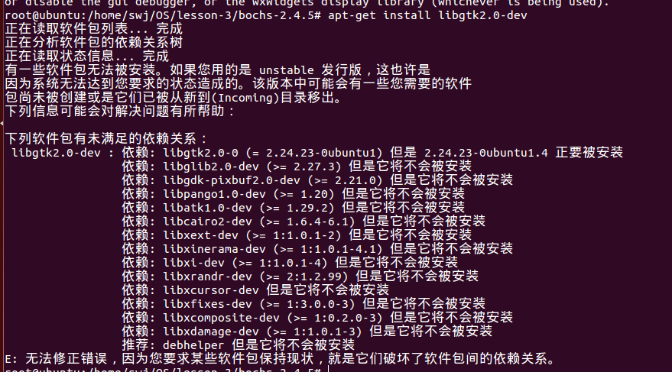

该错误是软件的源出现了问题，更改默认 sources.list 文件（文件路径：/etc/apt/sources.list ），参考<https://blog.csdn.net/u010053463/article/details/49300625>

如还不能解决则尝试通过ubuntu软件更换界面更换为中国源即可。

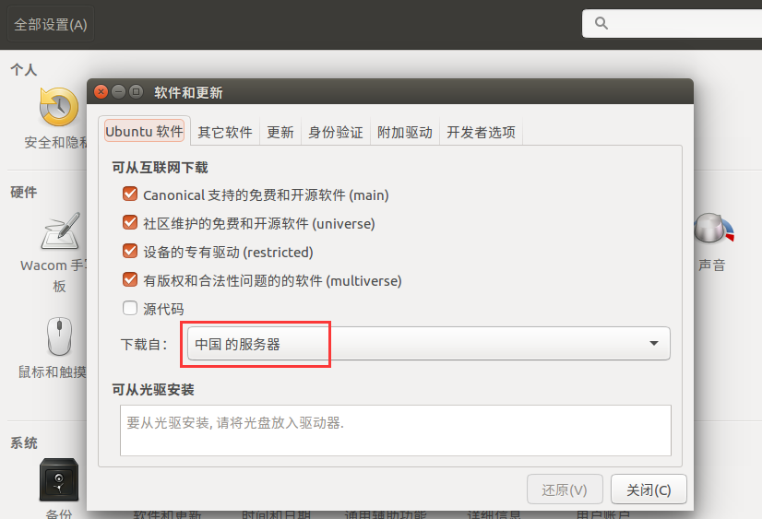

6.Package gtk+-2.0 was not found in the pkg-config search path.Perhaps you should add the directory containing `gtk+-2.0.pc'to the PKG_CONFIG_PATH environment variableNo package 'gtk+-2.0' foundERROR: pkg-config was not found, or unable to access the gtk+-2.0 package.Install pkg-config and the gtk+ development package,or disable the gui debugger, or the wxWidgets display library (whichever is being used).

出现这个错误时，请运行：

**sudo apt-get install libgtk2.0-dev**

7.运行make 出现如下错误：



根据错误信息，推断是在链接过程中缺少了 pthread 库，因此修改 Makefile 文件，添加下面的部分，然后成功编译 Bochs 源码。

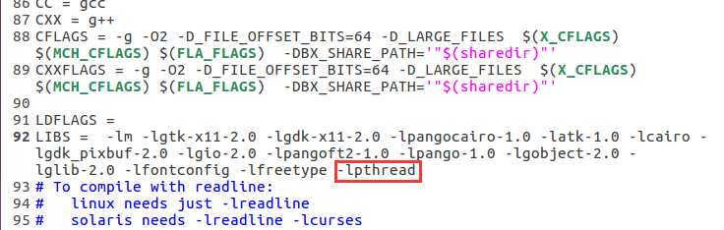

8.sudo make install

9.完成，执行bochs

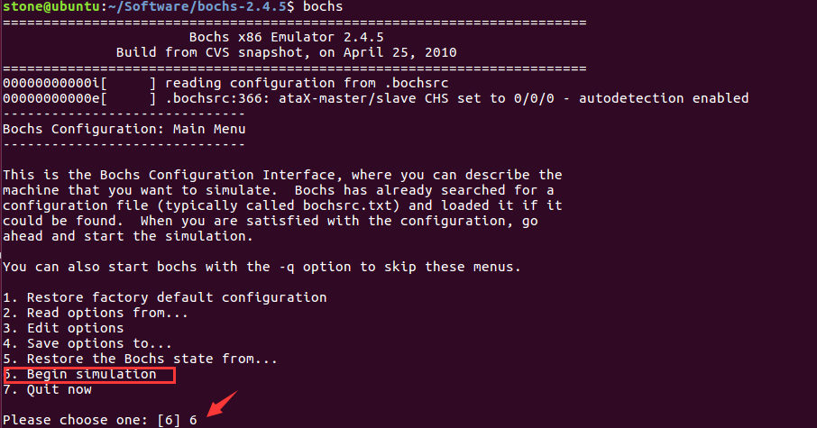

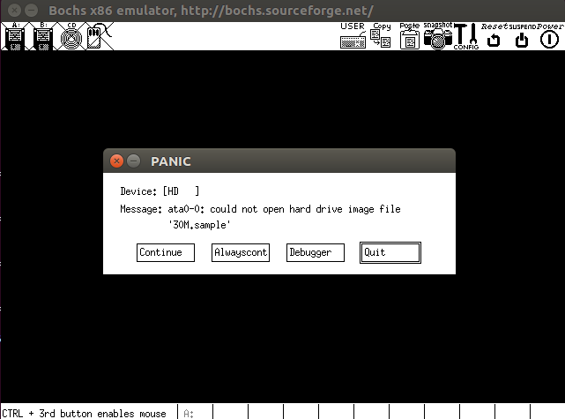

运行bochs 报00000000000p[XGUI ] >>PANIC<< bochs: cannot connect to X server的错误，安装bochs-x解决，apt-get install bochs-x